[揭秘学术界的争议：新乡医学院研究遭质疑，数据可信度面临挑战！](https://mp.weixin.qq.com/s?__biz=Mzk2NDM2NTQxOQ==&mid=2247486602&idx=1&sn=734d424d703a2945c722fd133424b8f1&chksm=c5d0a821ce36dedda5cc1edfce727beded99a81577968ee59609c657f4ae11c3f6de7f74de3d&scene=126&sessionid=1743785929)

原创  学术需风清[学术风清](javascript:void(0);)2025-04-03 17:05:08福建

在我们不懈追求科学真理的道路上，学术诚信始终是重中之重。今天，我们聚焦一篇在《International Journal of Pharmaceutics》上引发热议的论文。它由新乡医学院的尹艳艳(Yanyan Yin)和姜天耀(Tianyao Jiang)等研究人员共同撰写，题为“Cascade catalytic nanoplatform based on ions interference strategy for calcium overload therapy and ferroptosis”。这项研究以其创新的离子干扰策略及其在治疗钙超载和铁死亡方面的潜力被广泛关注。

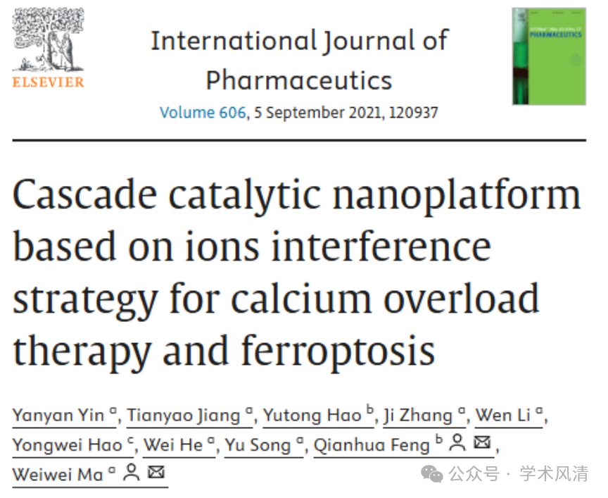

背景与研究亮点

该研究的核心在于构建一种级联催化纳米平台，旨在通过离子干扰策略为钙超载和铁死亡提供新的治疗方法。这一创新不仅为相关疾病的治疗提供了可能性，还在医学领域引发了广泛的讨论。然而，正当这项研究备受瞩目之时，学术界也开始涌现出对其数据准确性的质疑。

质疑与争议

近日，诚信专家“Indigofera tanganyikensis”在Pubpeer平台上对该论文提出了严肃的质疑。他指出，论文中的图 4A 和图 4D 中的显微照片在不同实验条件下存在复制和修改的情况。这一发现引发了对该研究数据可信度的广泛担忧。

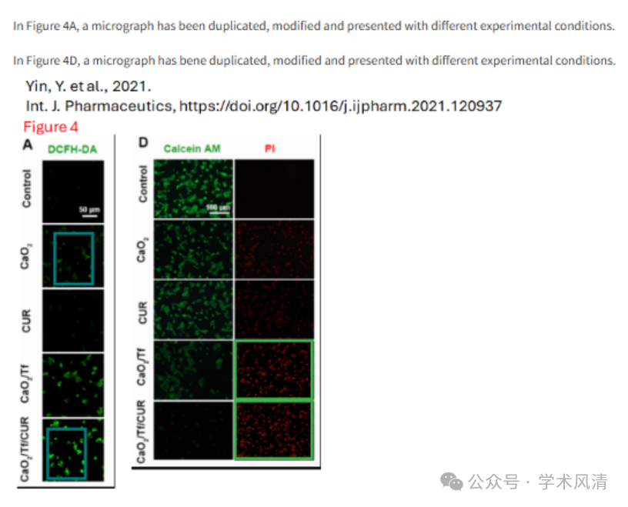

声明      若认为本内容侵犯您的权益请及时联系我们

欢迎积极投稿营造良好科研氛围

